**机密★启用前**



**2021年河北省普通高中学业水平选择性考试**

**历史**

本试卷满分100分，考试时间75分钟。

**一、单项选择题：本题共15小题，每小题3分，共45分。在每小题给出的四个选项中，只有一项是符合题目要求的。**

1. 《史记》记载：“夫周室衰而《关雎》作，幽厉微而礼乐坏，诸侯恣行，政由强国。故孔子闵（悯）王路废而邪道兴，于是论次《诗》《书》。”这一记载说明，孔子编订《诗》《书》意在

A.加强君主集权

B.恢复周礼

C.宣扬礼法并用

D.发展私学

2. 下图为中国古代某皇帝在位期间政令信息承转运行关系示意图，对图中信息解读正确的是

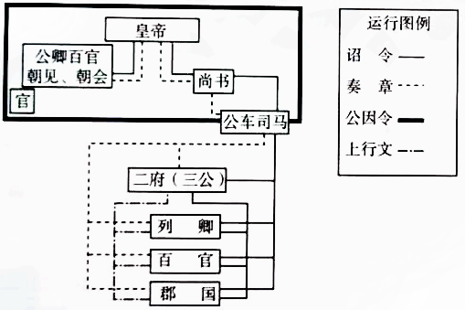

A.尚书是中央最高行政机构

B.分权造成了冗官现象

C.决策权与执行权出现分离

D.王国问题得到了解决

3. 三国时期，魏明帝召集大臣议政。针对刺史制度问题，杜恕建言：“古之刺史，奉宣六条，以清静为名，威风著称，今可勿令领兵，以专民事。”由此可见，与西汉相比，当时魏国

     A.地方监察制度逐渐完善

     B.刺史制度加强了中央集权

     C.刺史的职权发生了异变

     D.刺史制度保障了吏治清明

4. 元代成书的《丸经》中有“宋徽宗、金章宗皆爱捶丸”的记载。宋代捶丸活动的图像资料也有发现（图甲、图乙）。元杂剧中有民间青年男女聚会游戏首选捶丸的情景，元曲中则有官员休闲时进行捶丸的描述。这表明，宋元时期捶丸活动

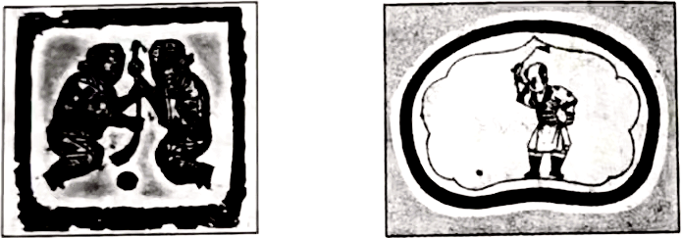

图甲宋代捶丸纹画像砖 图乙宋代童子捶丸图陶枕

A.拥有广泛社会基础

B.促进了民族交融

C.影响元曲创作风格

D.冲击了等级观念

5. 明朝重新疏通大运河后，有些年份南粮北运达五六百万石，超过元朝海运漕粮年度最高额。同时，运粮船夹运的南方丝织品、棉布、瓷器等广销北方各地，返航时装载的大批棉花、杂粮等销往东南沿海。据此可知，明朝大运河航运

A.加速了经济重心南移

B.导致了重农抑商政策松动

C.引发了“海禁”政策出台

D.推动了长途贩运贸易发展

6. 有学者认为，19世纪六七十年代至民国初年，中国有些地区的乡村手工业在艰难中发展起来。在江浙与河北的部分地区，很多农村织户依据棉花、土布的比价，计算实际报酬后，或出售棉花、减少织布，或采用机纱、改进生产工具。这表明

A.民族资本主义曲折发展

B.采用机器生产成为共识

C.农民灵活应对市场变化

D.自然经济仍居主导地位

7. 20世纪初，清政府对城市清洁、防疫检疫等公共问题作出了明确规定；对个人卫生也提出了要求，疫情期间要求更加严格，居民如患病应积极向医院或主管机构上报。对此，时人多有微词，而有识之士不仅积极支持，更是大力提倡。有识之士旨在

A.推动政府政治改革

B.促进民主思想传播

C.提升居民个体素质

D.唤起民族强健意识

8. 《顾维钧回忆录》记载：1912年的北京由“废帝宣统管辖之下的紫禁城”“东交民巷和民国首都三部分组成”；1913年，“（袁世凯）对国民党的活动采取了坚决镇压手段”“临时国会被解散了”“袁（世凯）下令逮捕许多重要的国民党党员”。据此可知，当时

A.推翻君主专制迫在眉睫

B.军阀统治丧失基础

C.帝国主义势力异常强大

D.民主革命任务艰巨

9. 下表为中共中央及相关组织颁发的部分文件。这些文件集中反映了，中国共产党

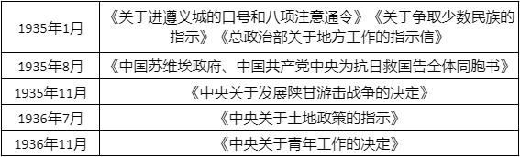

A.完成革命中心转移

B.高度重视群众工作

C.将武装斗争与土地革命相结合

D.倡导革命统一战线

10.中华人民共和国成立之初，中共中央把“国防第一，稳定市场第二，其他第三”的财经工作方针，转变为“边打、边稳、边建”的财经工作方针。这一变化

A.促进了有计划的经济建设的开展

B.体现了优先发展重工业的方针

C.适应了全面建设社会主义的需要

D.加速了社会主义改造的完成

11.在古罗马城市建设中，水道占有重要地位，相关立法较多。就公共下水道的管理而言，裁判官告示规定：“你让人在公共下水道中所做的施工或堆放的物，由此使其使用状况恶化或将变得恶化的，你要恢复原状。就不得进行这样的施工和这样地堆放物，我也要发布令状。”这说明

A.水道管理服从裁判官个人意愿

B.国家治理实践丰富了罗马法

C.私法规则得到进一步补充完善

D.官员从政行为依法得到规范

12.意大利人阿尔贝蒂（1404—1472年）在《论绘画》中写道：“我不知道完美的绘画作品在镜子里看起来是如何优秀；但值得注意的是，作品中的每一个缺点在镜子里看起来格外明显。因此，取自自然中的作品应该根据镜子的建议加以修正。”这表明，当时

A.艺术创作注重展现内心世界

B.现实主义画派渐趋成熟

C.绘画技法追求光和色的结合

D.理性意识影响艺术发展

13.在美国1787年制宪会议上，弗吉尼亚州的代表梅森主张国家的首都不应当设在任何一州的首府，如纽约、费城等；北方的康涅狄格州代表埃尔思沃斯反对由各州支付国会议员薪酬的决定。两人主张的共通之处是，通过宪法

A.确立联邦政府的权威

B.防止外部势力威胁国家安全

C.保持各州的自治地位

D.调和南方与北方之间的矛盾

14.19世纪七八十年代，德、英、法、美等欧美国家的一些理论报刊，刊载了马克思主义经典著作，宣传介绍马克思主义；同时，还刊载大量马克思主义理论家的文章，阐述科学社会主义思想。这些报刊对马克思主义的宣传

A.表明工人阶级力量的逐渐壮大

B.反映了第二国际影响力的扩大

C.真正使全世界无产者联合起来

D.开辟了无产阶级革命的新时代

15.1946年夏，丘吉尔指出：“美国鹰停落在栖木上，它是一只有着可怕喙爪的强壮大鸟……葛罗米柯先生（苏联外交官）被派来每天用一把锋利的镰刀去戳它，戳它的喙，戳它的翅膀，戳它尾巴上的羽毛。鹰一直都保持着安静，但就此认为鹰的内心没有发生任何变化，那就是大错特错了。”这反映了当时

A.两大阵营对峙局面形成

B.美苏两国间矛盾加剧

C.美苏冷战序幕由此揭开

D.世界多极化趋势加强

**二、非选择题：共55分。第16、17、18题为必考题，每个试题考生都必须作答。第19、20、21题为选考题，考生根据要求作答。**

**（一）必考题：共43分。**

16.(12分）阅读材料，完成下列要求。

材料  （贞观）十六年（642年）诏：氏族之盛，实系于冠冕；婚姻之道，莫先于仁义。……燕赵右姓，多失衣冠之绪……名虽著于州闾，身未免于贫贱。自号膏梁之胄，不敦匹敌（配偶）之仪。问名惟在于窃赀，结褵（古时女子出嫁）必归于富室。乃有新官之辈，丰财之家，慕其祖宗，竞结婚媾，多纳货贿，有如贩鬻。或贬其家门，受屈辱于姻娅；或矜其旧族，行无礼于舅姑。积习成俗，迄今未已。……自今已后，明加告示，使识嫁娶之序，各合典礼，知朕意焉。其自今年六月禁卖婚。

（显庆）四年（659年）诏：后魏陇西李宝、太原王琼、荥阳郑温、范阳卢子迁、（范阳）卢浑、（范阳）卢辅、清河崔宗伯元孙，凡七姓十一家，不得自为婚姻。

——摘编自（宋）王溥《唐会要》

（1）根据材料，概括诏书所反映的唐初婚姻现象，并据此分析当时统治者所面临的政治问题。（6分）

（2）根据材料并结合所学知识，补充一条唐初为解决上述政治问题所采取的措施，并说明理由。（6分）

17.（13分）阅读材料，完成下列要求。

材料  下图为河北省部分文物单位分布示意图。

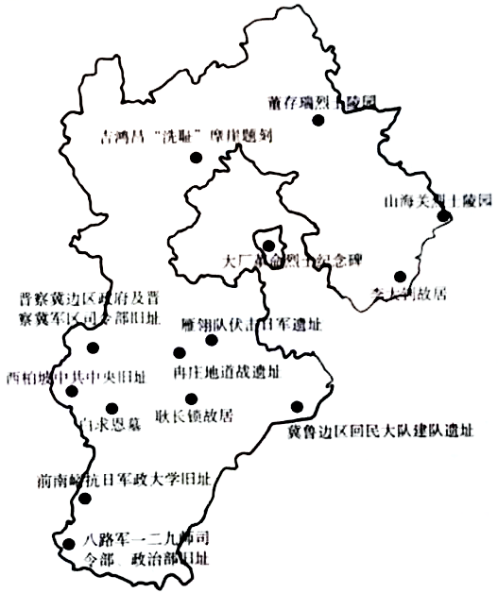

围绕“中国共产党与中国革命”，从上图中任选一处文物单位，结合所学知识，举出一条与该文物单位所蕴含历史信息密切相关的重要史实，并加以阐释。（要求：①写出所选文物单位和与其对应的史实；②阐释须包含所举史实的历史依据以及对该史实的评价；③紧扣主题，持论有据，论证充分，逻辑清晰）

18.（18分）阅读材料，完成下列要求。

材料一  16世纪至18世纪，西欧对外贸易空前发展。在这一进程中，三角航程构筑起大西洋经济体系，形成了“大西洋世界”。在大西洋沿岸各国和地区间，欧洲主要从事运输业、金融业和制造业，美洲提供原材料和农产品，而非洲提供劳动力。通过这样一个巨大的商路网，商品有规律地流动着，大西洋周边地区的距离越来越近。到18世纪中叶，曾经繁荣的地中海周围的城市呈现出衰败与萧条的景象，而巴黎、阿姆斯特丹与伦敦一改1500年时的旧貌，焕然一新。

——摘编自刘德斌主编《国际关系史》等

材料二  战后日本经济的腾飞，中国经济的崛起，美国经济重心的西移，澳大利亚和新西兰在经济上融入亚洲，这些结构性变化所产生的巨大合力使世界经济走出大西洋时代，迈向太平洋时代。1989年成立的亚太经济合作组织越来越红火，是太平洋时代正在来临的明显征兆。1991年，中国正式加入亚太经合组织，并就该组织的未来发展以及整个亚太地区的经济发展提出了多样性、开放性和互利性的原则。这些原则，被有亚太经合组织临时章程之称的《汉城宣言》采纳。经历了亚洲金融危机等事件的冲击与考验后，亚太经合组织成员间讨论和关注的议题，开始超出经济领域，向政治、安全、社会等领域推进。

——摘编自中国社会科学院世界历史研究所《世界历史》等

（1）根据材料一并结合所学知识，概括世界近代早期“大西洋世界”经济发展的特点。（9分）

（2）根据材料二并结合所学知识，简述亚太经济合作组织在世界经济“迈向太平洋时代”进程中的主要作用。（6分）

（3）根据材料并结合所学知识，说明中国加入亚太经济合作组织以来对亚太经济发展的贡献。（3分）

**（二）选考题：共12分。请考生从3道题中任选一题作答，如果多做，则按本选考题的首题进行评分。**

19.（12分）【选修1:历史上重大改革回眸】

材料  10世纪初，辽太祖耶律阿保机在韩知古、韩延徽等人的帮助下建立政权。初创之时，辽境内除了有从事游牧的契丹、奚等民族，还有从事农耕的汉族。当时，“庶事草创”，没有完备的法律制度。对此，神册六年（921年），耶律阿保机对大臣道：“凡国家庶务，钜细各殊，若宪度不明，则何以为治？群下亦何由知禁”，于是命大臣“定治契丹及诸夷之法，汉人则断以《律令》”。其中，“治契丹及诸夷之法”为适用于契丹等游牧民族的法律，即《决狱法》。该法由耶律突吕不奉诏编撰，为辽朝最早的一部基本法典，对契丹等游牧民族的不同习惯法作了调整，保留了不少草原传统法律条文。“断以《律令》”即沿用唐朝律法断案，适用于汉族。

——摘编自漆侠主编《中国改革通史》等

（1）根据材料并结合所学知识，简析辽太祖法律改革的背景。（6分）

（2）根据材料并结合所学知识，概括辽太祖法律改革的特点。（6分）

20.（12分）【选修3:20世纪的战争与和平】

材料  二战后，美国向西欧和日本进行的经济扩张，必然引起同其他国家的矛盾和冲突，但在20世纪60年代以前，这种矛盾得到缓解。及至（20世纪）60年代，情况发生了变化，此时爆发的“冻鸡战”成为突出例子。最初是美国先提高地毯和玻璃的进口税，作为报复，欧洲经济共同体六国于1962年8月将美国冻鸡的进口税从每磅4.5美分提高到13美分，使美国冻鸡对共同市场的出口额猛降60%，接着又于1963年5月将所有家禽的进口税提高50%。而美国则提高了从欧洲经济共同体国家进口的卡车、酒类等商品的进口税。在此期间，美国为弥补在欧洲市场的损失，转而将冻鸡销往日本，但受到日本的抵制。1964年1月，日本政府将冻鸡的进口税从10%提高到20%。“冻鸡战”是欧洲经济共同体成立后，到那时为止，西欧和美国之间发生的持续时间最长、涉及面最广的一次贸易摩擦。

——摘编自王绳祖主编《国际关系史》

（1）根据材料并结合所学知识，简析20世纪60年代“冻鸡战”发生的原因。（4分）

（2）根据材料并结合所学知识，说明20世纪60年代美国在“冻鸡战”中采取的主要手段及其影响。（8分）

21、（12分）【选修4:中外历史人物评说】

材料  熊庆来（1893—1969年），我国著名数学家和教育家，曾选拔和培养严济感、华罗庚、陈省身、杨乐、张广厚等科学家。

1921年，熊庆来从法国公费留学归来。之后，他在东南大学、清华大学等校任教，讲授球面三角、高等算学分析等课程，编写讲义和教科书。1930年，创办我国第一个正式的数学研究机构——清华大学算学系研究部。1932年，作为中国代表参加世界数学会议，后在法国巴黎庞加烈研究所研究函数论。1933年，获得法国国家理科博士学位，其定义的“无穷级”被国际数学界称为“熊氏定理”。1936年，参与创办中国第一份数学学报，并任编委。1937年至1949年，任云南大学校长，使该校获得较大发展。1949年夏，赴法参加国际教育会议后留居巴黎。1953年，周恩来总理函邀熊庆来回国，他因病未能成行，但表示“工

作只为个人生活，以留异国，殊觉无甚意义”，愿回国发挥所长。在周恩来总理再次邀请下，1957年，熊庆来如愿归国，满怀热情地表示：“愿在社会主义的光芒中尽瘁于祖国的学术建设事业。”在中国科学院数学研所，熊庆来以“不知老之已至”的精神，与病魔搏斗，撰写许多科研论文及介绍性文章，还多次参加全国学术会议，发表卓有见解的学术讲演，提出研究方向，受到全国数学工作者的尊敬。

——摘编自李新总编《中华民国史·人物传》

（1）根据材料，概括熊庆来取得的突出成就。（6分）

（2）根据材料并结合所学知识，简析熊庆来取得突出成就的原因。（6分）

**参考答案**



**一、单项选择题**

1. B 2. C 3. C 4. A 5. D 6. C 7. D 8. D 9. B 10. A 11. B 12. D 13. C 14. A 15. B

**二、非选择题**

16.

（1）现象：婚姻礼仪沦丧，以婚姻为名多要财物，传统门阀士族壮大。问题：门阀士族壮大，不利于皇权统治。

（2）编订《氏族志》、《姓氏录》等，重新划分士族等级，打击门阀士族，维护皇权统治。

17.

示例：李大钊在中国传播了马克思主义。  
阐释：十月革命以后，特别是五四运动以后，马克思主义逐步成为一股强大的社会思潮，改变了新文化运动的方向和性质。俄国革命的 胜利，显示了马克思主义的巨大威力，给正在苦苦寻求救国之道的中国先进知识分子带来了新的希望。1918年7月，李大钊发表了他的第一篇关于十月革命的文章，指出了这一革命是人类文明的新曙光。11月，李大钊又发表了《庶民的胜利》和《布尔什维主义的胜利》两篇文章。李大钊指出，十月革命是20世纪世界革命的先声，是人类历史的新曙光，也是劳工主义的胜利。他积极号召中国人民应该向十月革命学习，为在中国实现“劳工社会”而奋斗。最后，他信心十足地宣称：“试看将来的环球，必是赤旗的世界!”1919年5月，《新青年》出版了《马克思主义专号》，李大钊发表了《我的马克思主义观》一文，介绍了马克思的唯物史观、政治经济学和科学社会主义。李大钊还在北京大学和北京女子高等师范分别开设了与社会主义有关的课程，利用讲坛向学生宣传社会主义思想。

18.

（1）以欧洲为主导，世界开始联系成为一个整体；商品贸易的范围、种类扩大；贸易中心从地中海沿岸转移到大西洋沿岸。

（2）推动区域贸易投资自由化，加强成员间经济技术合作，为亚太地区人民的共同利益保持经济的增长与发展；有利于促进成员间经济的相互依存；加强开放的多边贸易体制；减少区域贸易和投资壁垒。

（3）为亚太经合组织的发展提出多样性、开放性和互利性的原则，加强了亚太经合组织成员国之间的合作，推动了区域经济的发展，为亚太经合组织的进一步发展注入了中国力量。

19.

（1）契丹政权初建；境内各族混居，生产力发展水平不同；缺乏完备的法律制度；

（2）巩固契丹政权；政府主导，定制法律；继承传统，保留了习惯法；借鉴前朝法律；

20. 阅读材料，回答问题

（1）美国的经济扩张，欧洲和日本经济的崛起对美国的抵制。

（2）手段：对欧洲实行报复性关税，开辟日本市场。影响：尖锐了美国与欧洲、日本之间的贸易矛盾，影响了美欧日之间的贸易往来；阻碍了美国汽车行业的转型升级；美欧日最终两败俱伤。

21.

（1）培养大批科学人才；创办中国第一个数学研究机构；为世界数学贡献了“熊氏定理”；参与创办中国第一份数学学报；促进云南大学的发展；为我国的数学研究提供了研究方向。

（2）吸取借鉴西方先进理论成果；政府的支持，国家领导人的关怀，个人的奋进和努力等。